登录新正方教务系统http://xpj.zcmu.edu.cn/jwglxt
选课管理->考级报名管理->项目名单管理
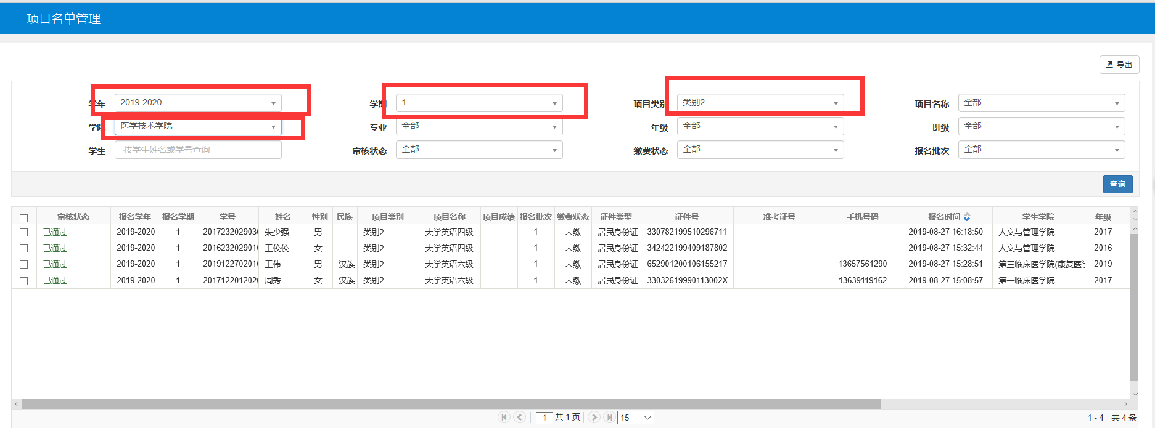
选择学年学期,选择项目类别2，选择自己的学院，然后点击查询
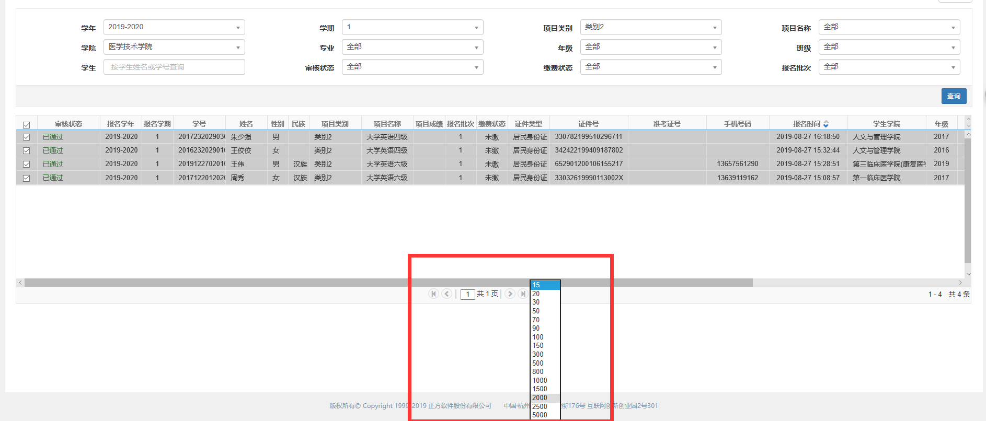
页面下方选择每页显示2000行数据（学院有多少人报名就选择大于这个人数的显示量，保证在一页内显示所有学生数据）然后对所有学生数据进行全选。
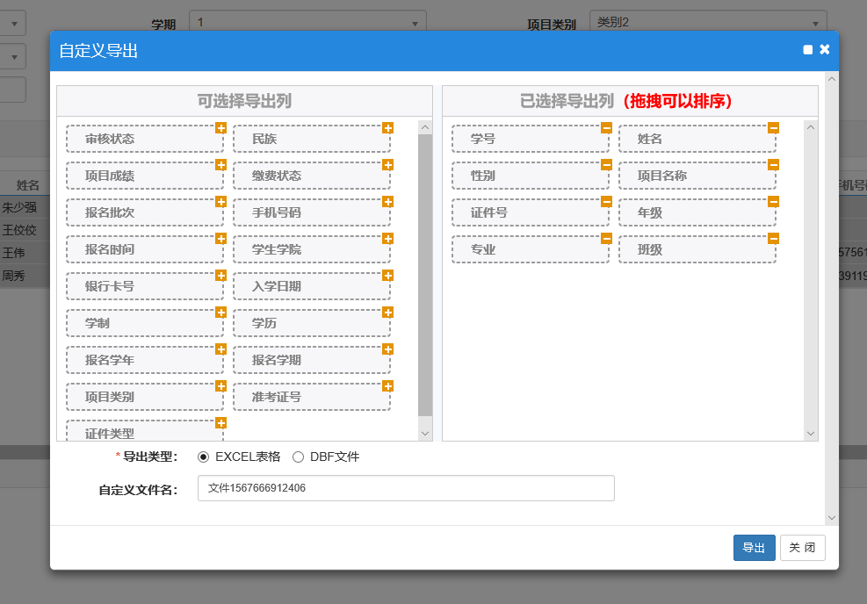
右上角点击导出，去掉不需要的显示列，保留如图上的导出列和顺序。
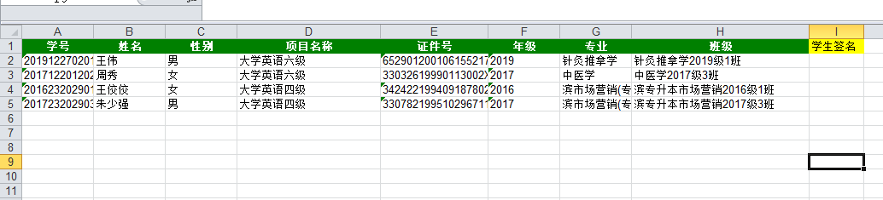
导出后excel表格如图，在最后加一列学生签名
请按照班级为单位进行打印。

